Федеральное государственное автономное образовательное учреждение высшего образования «Национальный исследовательский университет ИТМО»

**Факультет Программной Инженерии и Компьютерной Техники**

**Лабораторной работе №2**

**По дисциплине «Веб-программирование»**

**Вариант 51259**

Выполнил:

Иванов Илья Андреевич

Р3217

Проверил:

Кулинич Ярослав Вадимович

Санкт-Петербург, 2024

## Текст задания

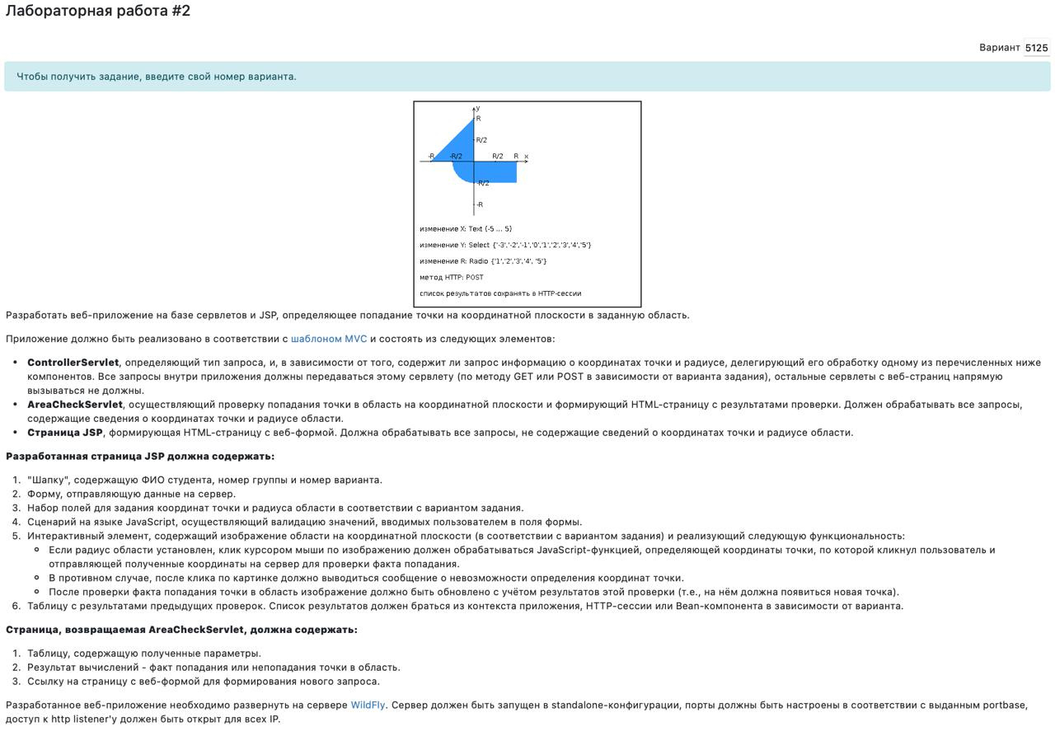

## Ссылка на репозиторий <https://github.com/fr2eof/Web/tree/master/lab2_1>

## Вывод программы

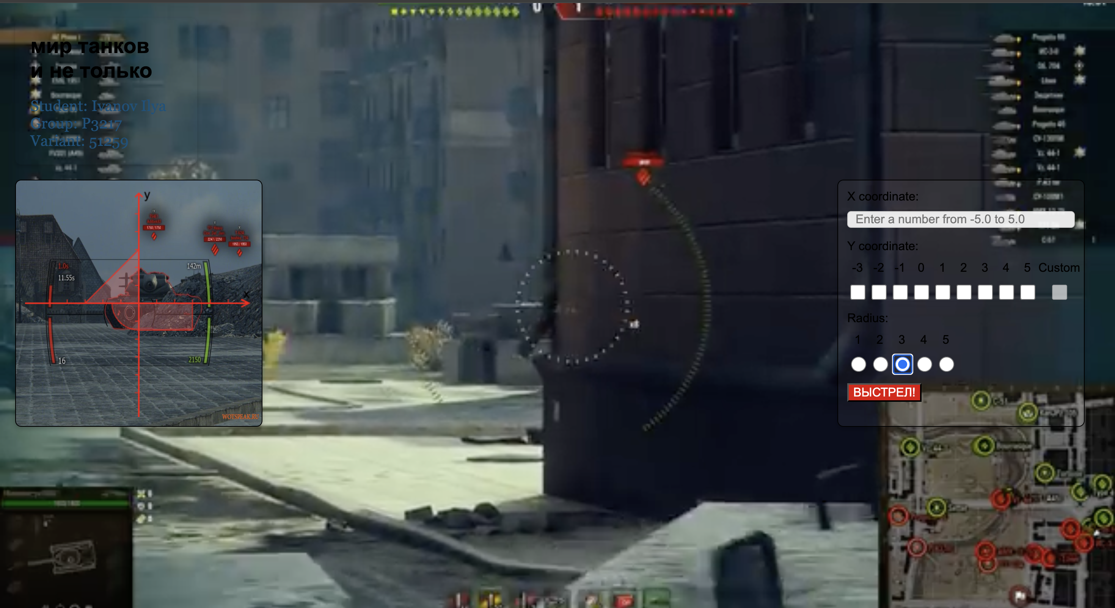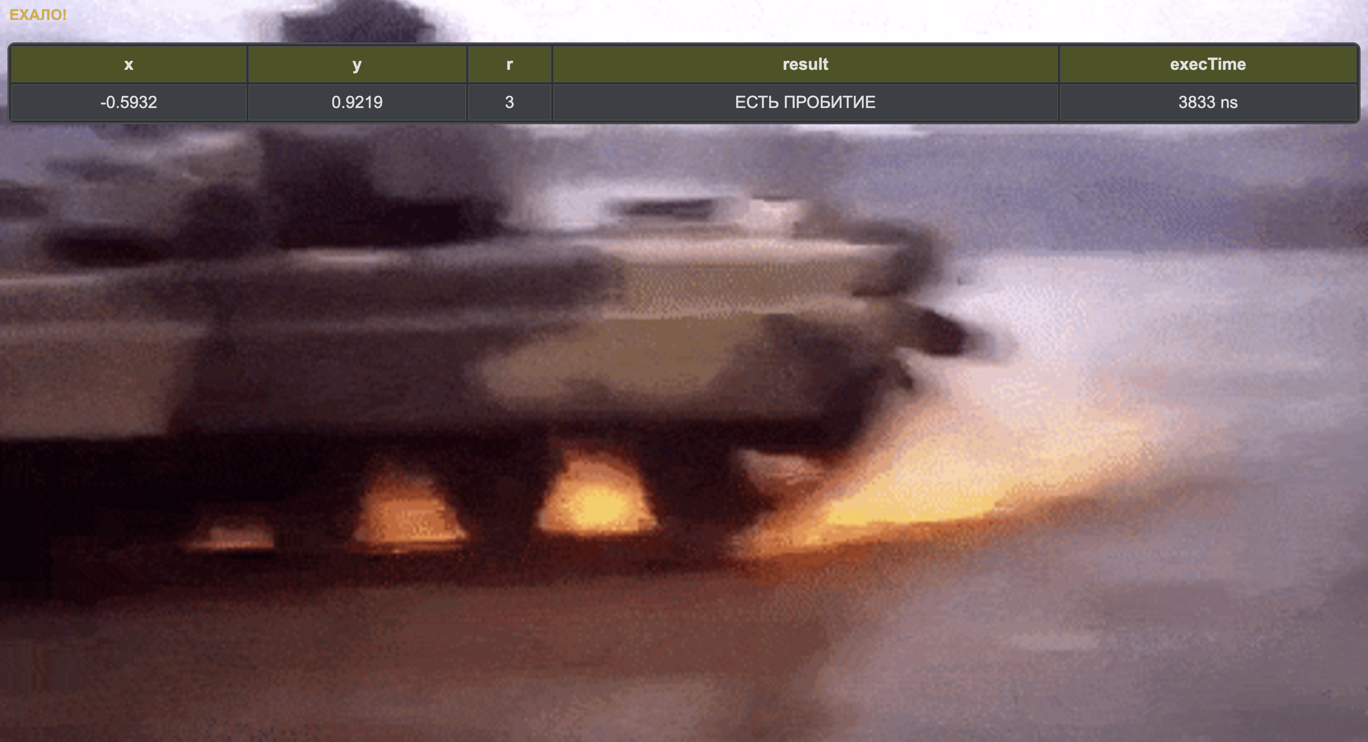  
Выводы по работе

В результате выполнения лабораторной̆ работы были получены навыки создания веб-страниц с помощью JSP и JSTL, использование архитектуры MVC и обработка запросов с помощью сервелетов.